Es.L4  
  
A seguito di una corretta installazione e avvio di Nessus sul nostro kali siamo entrati nella portaweb kali:8834 e dopo aver selezionato “new scan” e selezionato “basic scan” abbiamo aspettato il risultato del nostro scan.

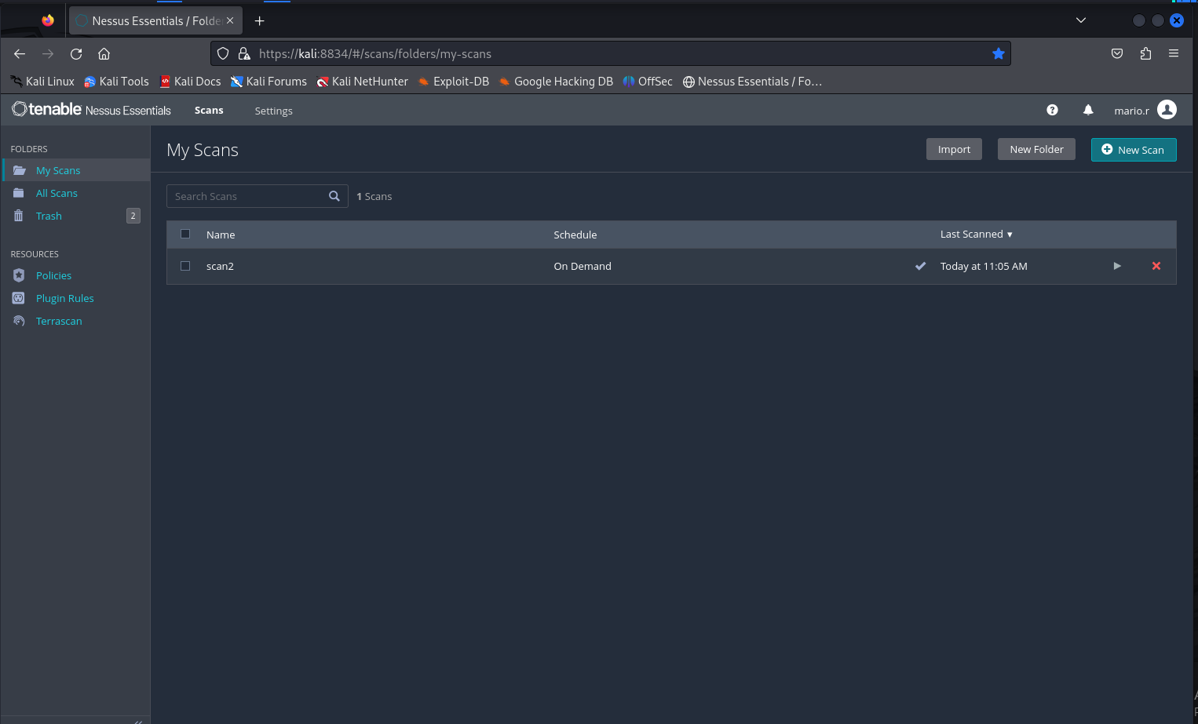

Come possiamo vedere abbiamo trovato varie vulnerabilità critiche all’interno del nostro scan.

